Câu 1: [2D4-3.2-4] (THPT Liên Trường - Thanh Hoá - Lần 3 - Năm 2021 - 2022) Cho và là hai trong các số phức thỏa mãn , đồng thời . Tập hợp các điểm biểu diễn của số phức trong mặt phẳng tọa độ là đường tròn có phương trình dạng . Tính giá trị của biểu thức .
A. . B. . C. . D. .
Lời giải
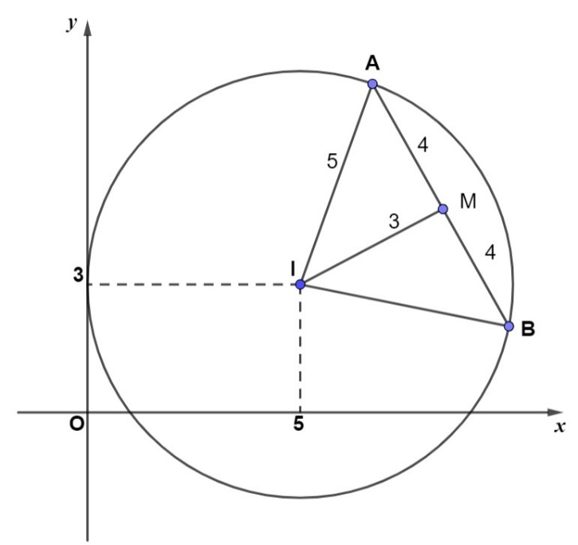
Gọi lần lượt là điểm biểu diễn của . Từ giả thiết suy ra thuộc đường tròn tâm , bán kính 5 và suy ra .
Gọi là trung điểm của đoạn . Khi đó ta tính được .
Mặt khác, là điểm biểu diễn của số phức , là điểm biểu diễn của số phức , thay vào ta có biểu thức
Vậy điểm biểu diễn của nằm trên đường tròn tâm ; .
Khi đó ; ; .
Vậy .
Câu 2: [2D4-3.2-4] Biết phương trình (là tham số thực) có hai nghiệm phức . Gọi lần lượt là điểm biểu diễn các số phức và . Có bao nhiêu giá trị của tham số để diện tích tam giác bằng 1?
A. . B. . C. . D.
Lời giải
Chọn C
Ta có:
TH1: . Khi đó, phương trình có hai nghiệm thực phân biệt là .
Vì nên .
Mặt khác, ta có .
.
TH2: . Khi đó, phương trình có hai nghiệm phức liên hợp là .
Ta có: và .
Phương trình đường thẳng là nên .
Do đó, .
Vậy có 4 giá trị thực của tham số thỏa mãn đề bài.
Tài liệu được chia sẻ bởi Website VnTeach.Com
https://www.vnteach.com

